年度考核操作手册

- 系统登陆方式
方式一 访问人力资源管理系统：http://hrs.whu.edu.cn
用户名：人事号 初始密码：whdx@身份证后6位。
方式二 信息门户—>人事—>人力资源管理系统—>年度考核
- 业务描述
事业单位每年都会组织年度考核工作。通过系统可以实现考核填报、结果录入、汇总等一系列工作。按年度设置考核信息，控制考核工作进程。
人事部初始化考核人员信息，教职工在线填报考核表，然后提交。并可通过系统打印考核登记表。单位确定考核结果。 人事处汇总各单位考核结果。
- 各角色操作

人事部管理员

年度考核批次新增
点击年度考核管理列表中的新增按钮，添加一条年度考核批次信息（年度考核为一年添加一次），添加批次后，进行人员初始化。

调整考核人员：
调整不参加考核人员信息：可在系统中将不考核人员信息直接修改成不参加考核，并录入不参加考核原因。也可以在excel中将不参加考核人员信息整理好后直接导入更新到考核人员中。也可追加导入需要考核的人员。

启动考核批次：
调整好人员后，在列表中点“启动”，启动批次后，批次的状态为：“进行中”，个人才可以进行填报。
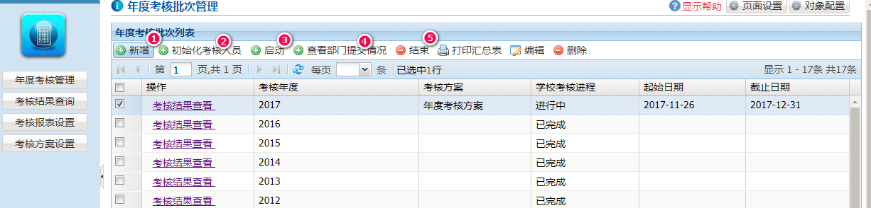
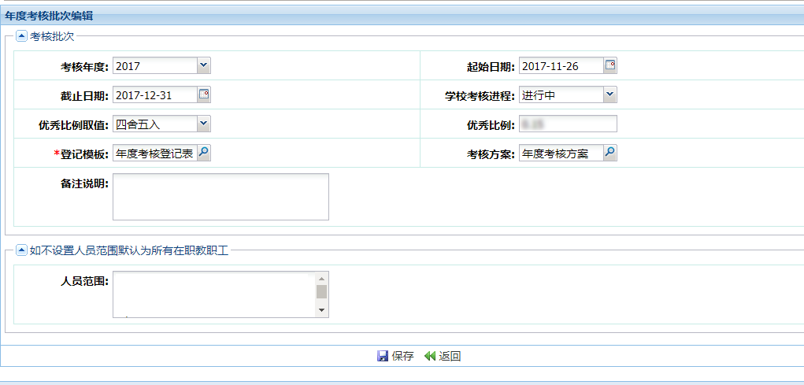
查看考核结果

教职工填写
登录系统后，在系统桌面上点图标 ‘年度考核’进入个人年度考核列表。
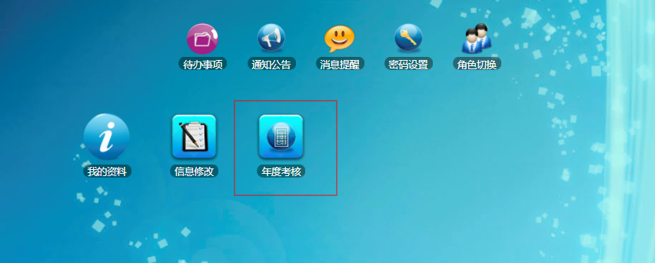
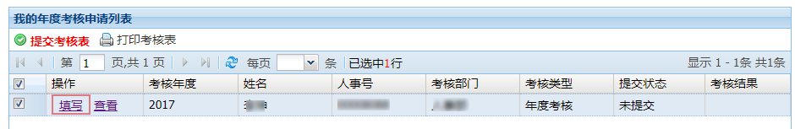
在列表中点‘填写’，进入填写页面，填写个人工作总结后，保存，返回列表页面进行提交。提交后，个人不能再进行编辑，如需修改，需联系单位管理员进行退回。
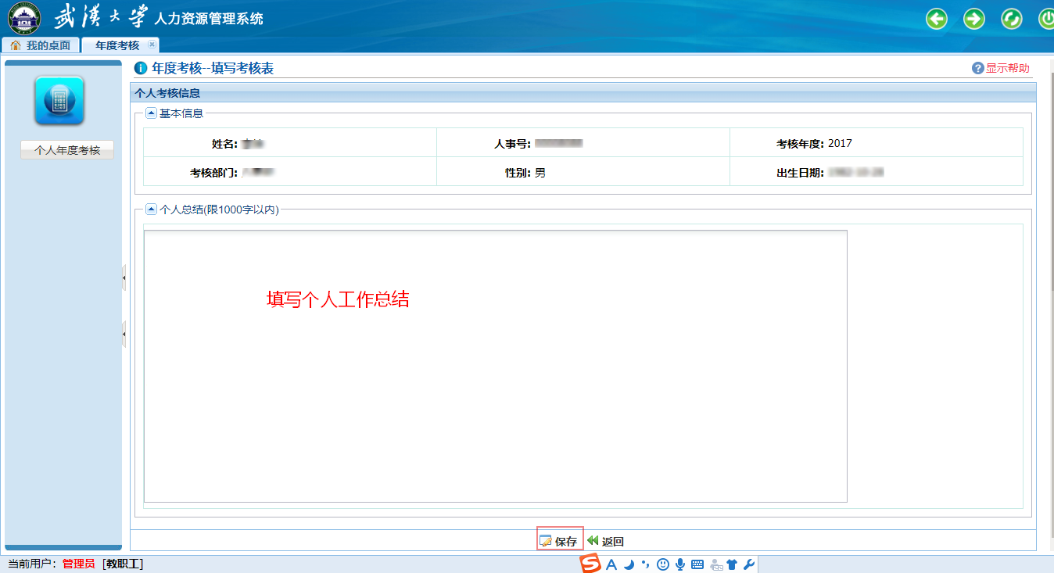
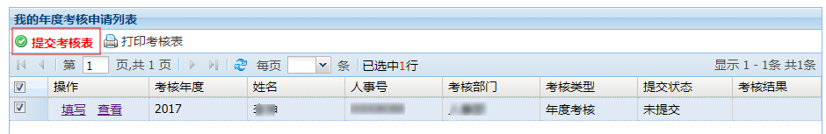

部门管理员操作
部门管理员用个人人事号登录系统后，切换到二级单位角色，按下图操作。
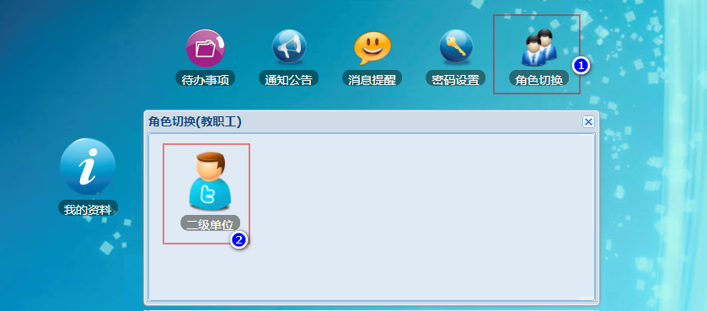
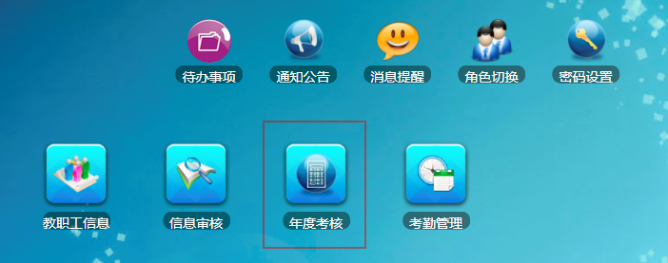
在系统桌面上点图标 ‘年度考核’进入部门年度考核列表。
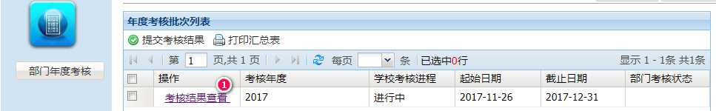
点进行中的考核批次，比如当前进行的考核年度是2017，点‘考核结果看’，进入单位考核人员列表。显示本单位的考核人员。

考勤信息录入
选中教职工点考核设置，录入考勤信息后点保存。
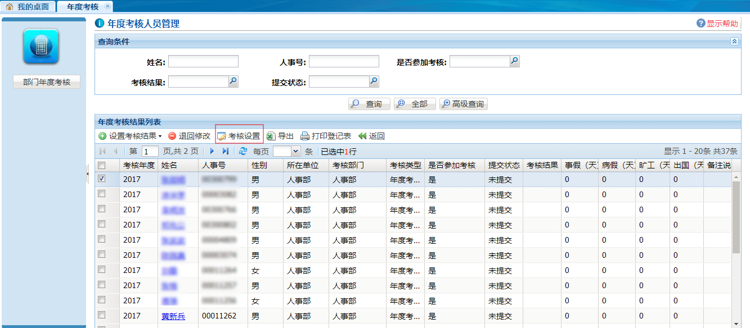
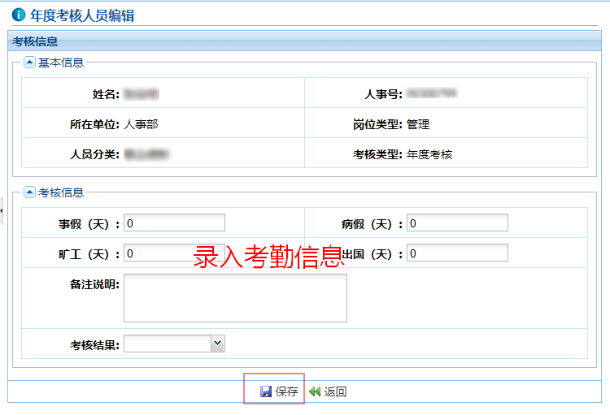

退回修改
教职工个人总结提交后如需修改，联系本单位管理员， 由单位管理员退回教职工个人。
单位管理员在 部门考核人员列表中选中人员，点“退回修改”按钮，退回个人。
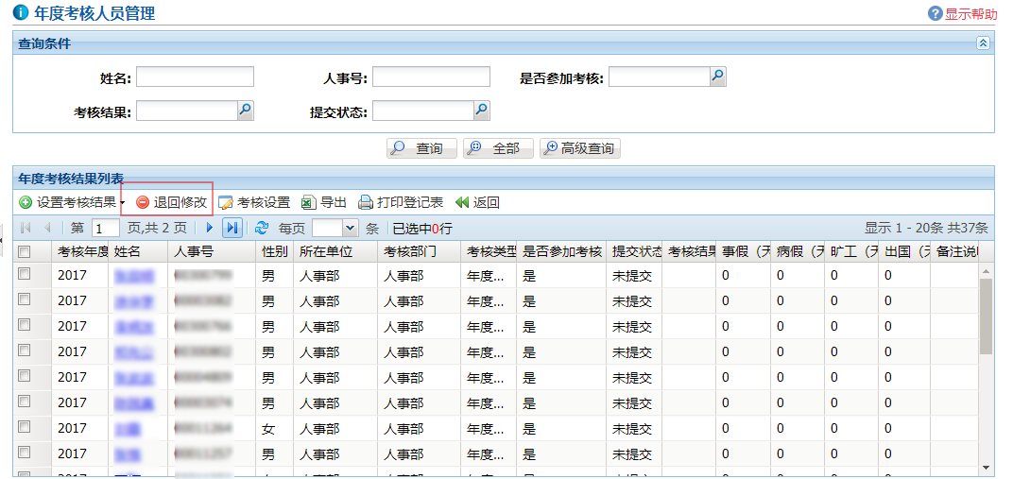

批量设置考核结果
在考核结果查看列表中，选中多个人员，点‘设置考核结果’按钮，选中要设置的考核结果即可。
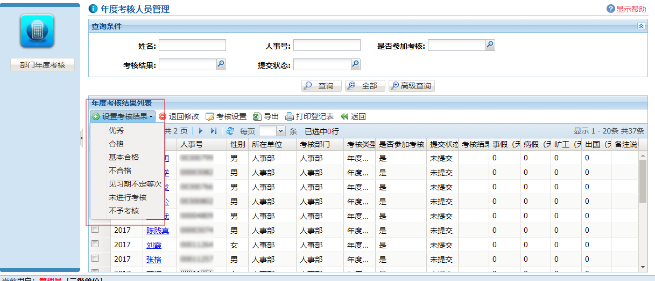

批量设置师德师风考核结果
在考核结果查看列表中，选中多个人员，点‘设置师德师风考核结果’按钮，选中要设置的考核结果即可。
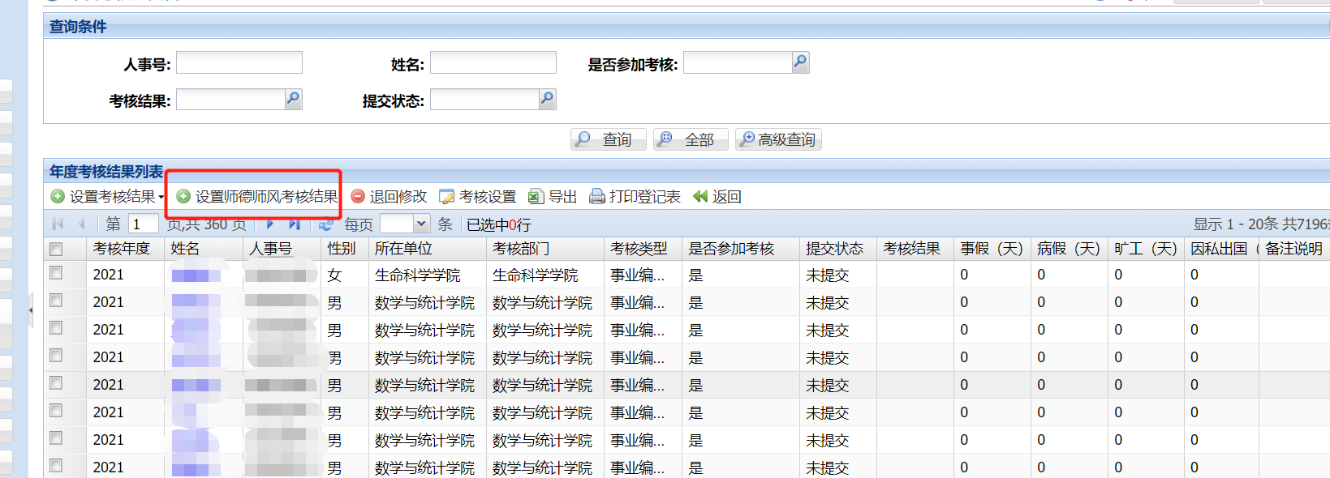

批量打印考核登记表
考核完成后，由个人打印考核登记表或者单位进行批量打印，个人签名后，单位盖章上交学校人事处。

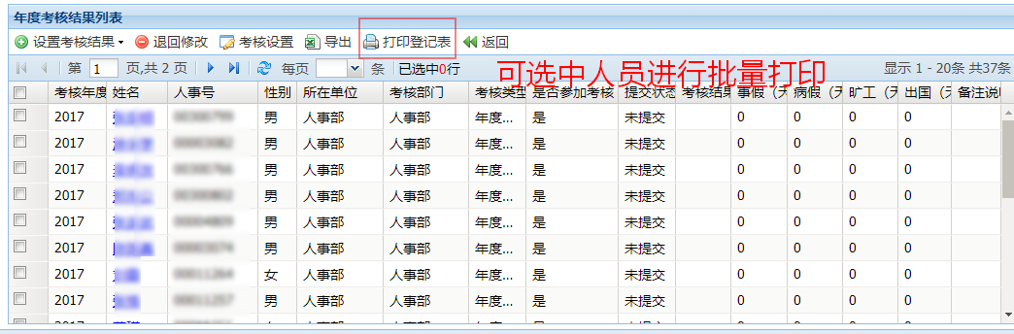

提交考核结果
单位考核结果全部录入，确认无误后‘提交考核结果’至人事部。提交后单位不能再进行修改。同时打印单位考核汇总表，盖章上交至人事部。
